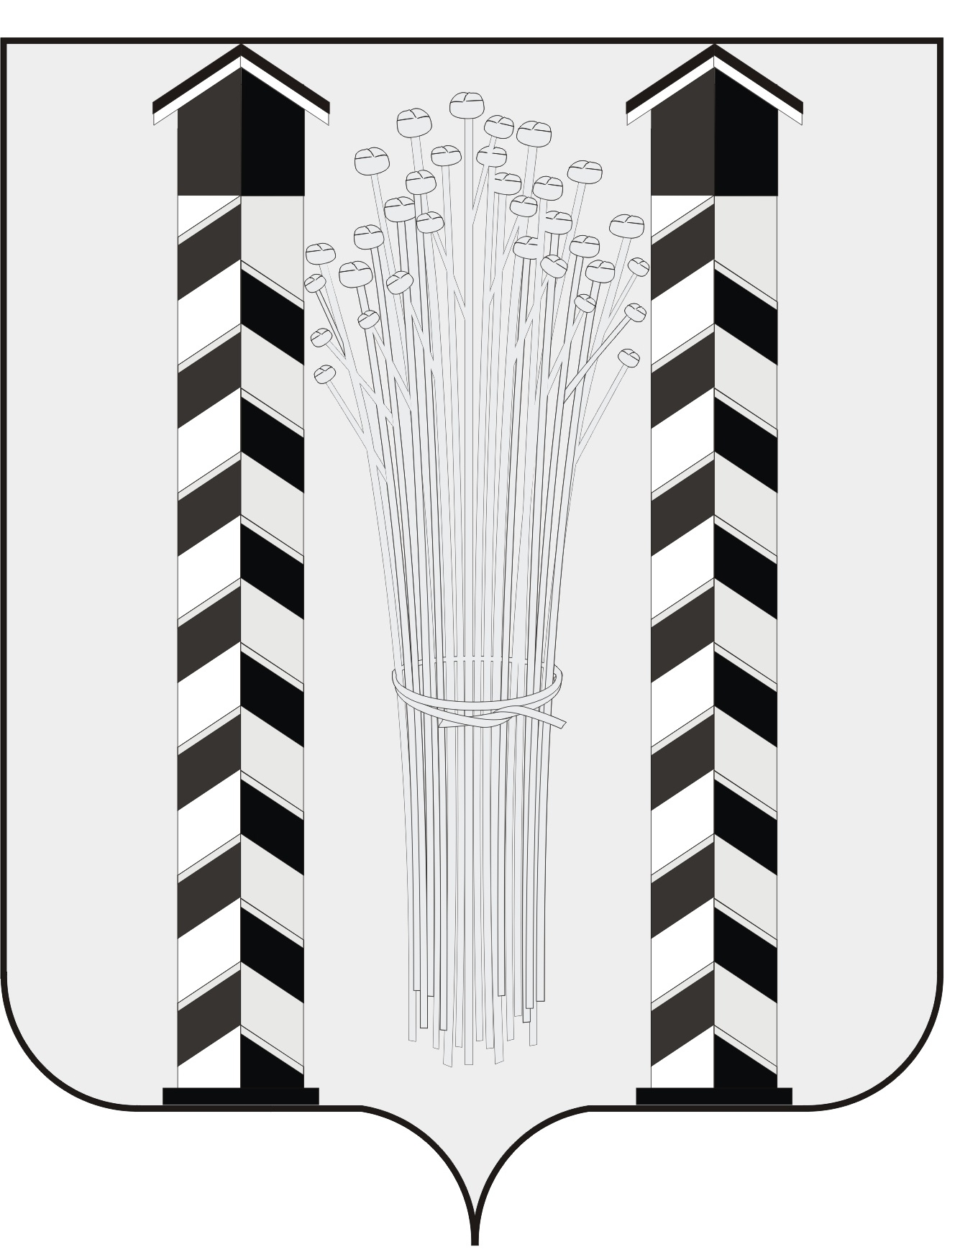
СОВЕТ ДЕПУТАТОВ
МОЧИЩЕНСКОГО СЕЛЬСОВЕТА
НОВОСИБИРСКОГО РАЙОНА НОВОСИБИРСКОЙ ОБЛАСТИ
пятого созыва
(пятнадцатая сессия)

Р Е Ш Е Н И Е

от «23» ноября 2017 г. д. п. Мочище № 34

«О досрочном прекращении полномочий депутата Совета депутатов Мочищенского сельсовета Новосибирского района Новосибирской области Покрасенко А.П.»

В соответствии с пунктом 10 части 10 статьи 40 Федерального закона Российской Федерации от 06.10.2003 г. № 131-ФЗ «Об общих принципах организации местного самоуправления в Российской Федерации», частью 9 статьи 8 Федерального закона Российской Федерации от 25.12.2008 г. № 273 «О противодействии коррупции», статьей 16 Федерального закона Российской Федерации от 03.12.2012 № 230-ФЗ «О контроле за соответствием расходов лиц, замещающих государственные должности, и иных лиц их доходам», Уставом Мочищенского сельсовета Новосибирского района Новосибирской области, Регламентом Совета депутатов Мочищенского сельсовета Новосибирского района Новосибирской области, на основании представления прокурора Новосибирского района Новосибирской области, Совет депутатов Мочищенского сельсовета Новосибирского района Новосибирской области
РЕШИЛ:
1. Прекратить досрочно полномочия депутата Совета депутатов Мочищенского сельсовета Новосибирского района Новосибирской области Покрасенко Анатолия Павловича, избранного по многомандатному избирательному округу № 1, в связи с неисполнением обязанностей, установленных частью 9 статьи 8 Федерального закона Российской Федерации от 25.12.2008 г. № 273 «О противодействии коррупции», статьей 16 Федерального закона Российской Федерации от 03.12.2012 № 230-ФЗ «О контроле за соответствием расходов лиц, замещающих государственные должности, и иных лиц их доходам», с «23» ноября 2017 г.
2. Решение вступает в силу с момента его принятия.
3. Опубликовать данное решение в газете «Приобская правда».
4. Контроль за исполнением решения возложить на председателя Совета депутатов Мочищенского сельсовета Новосибирского района Новосибирской области Корнилову Т.Н.

Председатель Совета депутатов Т.Н. Корнилова

